
浙江省绍兴市2018年中考科学（物理部分）试题
3.下列有关冢庭电路的说法正确的是
A.家庭电路中的插座应与用电器串联
B.家庭电路的电压对于人体是安全的
C.测电笔可以辨别零线与地线
D.电能表用来测量用户消耗的电能
7.端午节是中华民族传统的节日，很多地方都会举行划龙舟比赛。下列有关说法中正确的是
A.使龙舟前进的力的施力物体是桨
B.以龙舟上的鼓为参照物龙舟是运动的
C.龙舟漂浮时所受的浮力小于龙舟的重力
D.停止划桨后龙舟还会继续前进是因为龙舟具有惯性
12.归纳推理是一种重要的科学思维方法。下列归纳推理正确的是
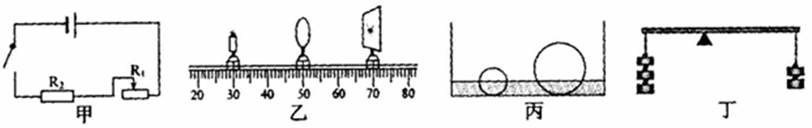
A.甲图：向右移动滑片，若通过R₁的电流增加a安，则通过R₂的电流也增加a安
B.乙图：仍呈清晰的像，若物距增加b厘米，则像距也要增加b厘米
C.丙图：加水液面升高，若小铁球受到的浮力增加c牛，则大铁球受到的浮力也增加c牛
D.丁图：保持天平平衡，若左侧增加d个钩码，则右侧也要增加d个钩码
13.汤姆生在研究阴极射线时发现了电子，如图所示，一条向上射出的阴极射线可以看作是许多电子定向运动形成的电子流。则通过这束电子流的运动方向推断电流及周围的磁场方向是
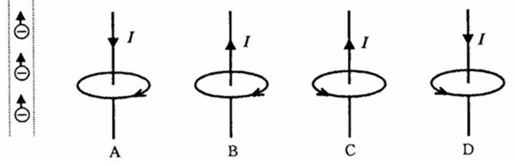
15.如图，木块以一定的速度滑过A、B点，到C点滑出下落至D点。A和B、C和D之间的垂直距离均为h，若空气阻力忽略不计，则对木块在运动过程中能量变化的分析，正确的是
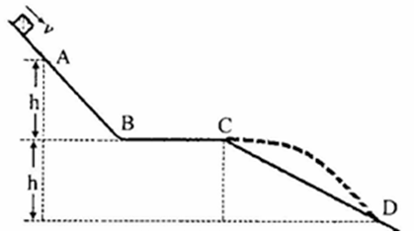
A.D点与A点相比，动能增加，势能减少，机械能不变
B.A点到C点减少的重力势能大于C点到D点减少的重力势能
C.B点的动能可能等于A点的动能，但一定大于C点的动能
D.B点的动能可能等于D点的动能，但一定大于A点的动能
18.嫦娥任务是我国重要的绕月探月工程。
(1)月球表面地形复杂，最引人注目的是随处可见的_________，即月坑。
(2)“玉兔号的腿部是六个轮状的移动装置，目的是通过_________来减小对月面的压强，适合在松软的月球表面行驶。
(3)2018年5月21日〔农历四月初七)，“鹊桥号”中继卫星发射升空。当天晚上的月相接近_________。
20.2018年5月14日，川航3U8633航班客机驾驶舱右侧风挡玻璃突然破裂，机长在低压、极寒缺氧巨大噪声的恶劣条件下操纵飞机成功降落，被称誉为一次“世界级”的备降。
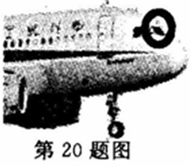
(1)飞机玻璃破裂的瞬间，强大的气流损坏仪器面板，此时气流的方向是_________(选填“从外界到驾驶舱”或“从驾驶舱到外界”)。
(2)此事件中的雷达观察员被媒体称为幕后英雄。太阳活动增强时会影响雷达等短波通讯，常见的太阳活动有太阳黑子、_________、日珥等。
(3)高空中虽然气温极低，但飞机上的空调一般是制冷的。这是因为机外的冷空气吸人飞机后需要压缩，使空气的温度升到50℃以上，这种改变内能的途径属_________。
24.两个完全相同的物体A、B，重均为20牛。
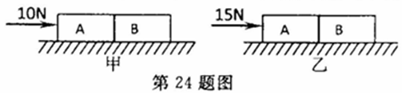
(1)在10牛的水平推力作用下两者同时以2米/秒的速度作匀速直线运动，如图甲。当物体通过的距离为3米时，推力所做的功为_________焦。
(2)若物体A、B在15牛的推力作用下以3米/秒的速度在另一水平面上作匀速直线运动，如图乙。则此时A对B的推力为_________牛。
26通过玻璃门(如图甲)可简单地验证平面镜成像的某些规律。
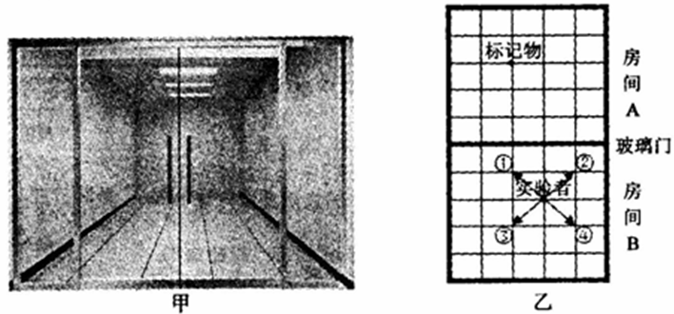
(1)先在房间A的地砖拼接处放一标记物，然后到房间B，若实验者及标记物的位置如图乙所示，为了让实验者所成的像落在标记物上，他应向________ (填序号)方向移动。
(2)为了让成像更清晰，房间B的亮度要比房间A________。
(3)对本实验的相关评价，合理的有________。
A证明了平面镜所成的像是等大的虚像
B利用地砖方便地确定像和物体的位置关系
C巧妙利用生活中的物体进行实验感受到科学就在我们身边
28.小敏用图甲所示电路来测定某定值电阻的阻值
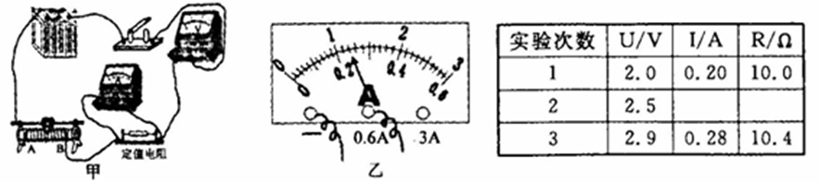
(1)闭合开关前，要将滑动交阻器滑片滑到________ (选填“A”或“B”)端。
(2)闭合开关后，发现只有一只电表的指针发生偏转，请结合图甲电路分析产生此现象的原因是_______。
(3)排除故障后，进行三次实验，测得数据如上表，表中第二次实验的电流可从图乙中读取，根据这三次测得的数据求得此电阻的阻值为________欧(保留一位小数)
(4)下列实验电路图中，也能够得出定值电阻Rx阻值的电路有________。
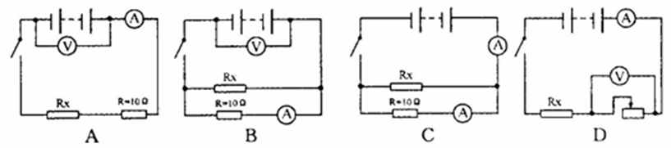
30.2018年3月28日绍兴风情旅游新干线开通试运行。“鉴湖号”城际列车从绍兴站驶出开往上虞站，两站相距40千米，列车运营速度120千米/小时。
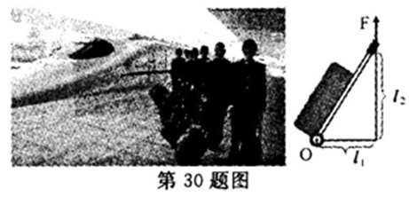
(1)列车从绍兴站出发至少需要________分钟到达上虞站。
(2)在图中旅行箱和拉杆构成的杠杆中，能表示拉力F的力臂是________。
(3)列车牵引总功率为5152千瓦，表示的意义是________，并计算列车以运营速度匀速直线运行时所受水平阻力大小(用科学计数法表示，保留两位小数)

32.人们对自我保健越来越关注。图甲为某品牌足浴盆及相关参数。其内部电路可分为工作电路和控制电路两都分(如图乙所示)，闭合总开关S，当足浴盆有水注人到一定量时压控开关S₁、S₂就会自动闭合，此时R₁、R₂会同时工作，加热至40℃时，控制电路中的电磁铁会将衔铁吸合，自动进人保温模式。
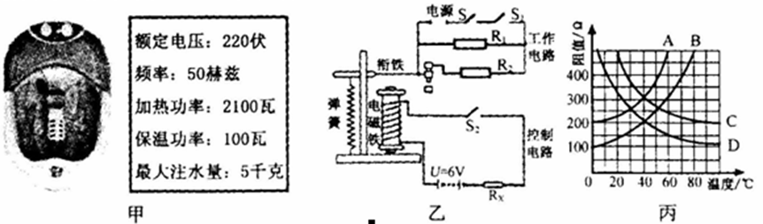
(1)图乙的工作电路中，处于保温状态时，工作的电阻是________。压控开关S1的作用是防止________，保护电路的目的。
(2)控制电路中电磁铁线圈的电阻为100欧，为电磁铁供电的电池电压为6伏，R_{x}为热敏电阻，阻值随温度变化关系可由图丙中的某条曲线表示。当线圈中的电流大于或等于20毫安时，控制旦路中继电器的衔铁板吸合，则R_{x}阻值随温度变化的曲线为图丙中的________。
(3)求R₂的阻值。
(4)在一次使用过程中，加热时间为5分钟，保温时间为20分钟，则整个过程中消耗了多少电能?
参考答案
3、D 7、D 12、A 13、A 15、C
